附件2

第二届“黑龙江省优秀中青年法学家”
推荐表

姓 名 李国军

工作单位 齐齐哈尔市中级人民法院

推荐单位 黑龙江省高级人民法院

黑龙江省法学会
2020年11月印制
表一：推荐候选人情况
姓 名 | 李国军 | 性 别 | 男 | 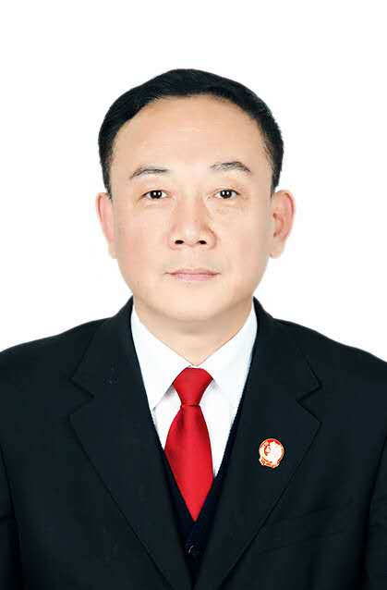
出生日期 | 1970.4 | 民 族 | 汉族
政治面貌 | 中共党员 | 学 历 | 博士
技术职称 |  | 行政职务 | 党组副书记、副院长
工作单位 | 齐齐哈尔市中级人民法院
通讯地址 | 齐齐哈尔市中级人民法院
个人简历
1987年9月-----1990年9月 齐齐哈尔师范学校体育专业学习
1990年10月----1997年11月 克山县人民法院书记员,助理审判员,研究室负责人
1997年12月----1999年10月 克山县人民法院研究室主任,副科级审判员
1999年11月----2001年10月克山县法院研究室主任,克山县产改领导小组指导组成员
2001年12月----2002年11月 克山县法院审判员,中共克山县委办公室常务副主任
2002年12月----2006年11月 克山县人民法院常务副院长,党组成员
（2003年--2005年 黑龙江省委党校经济管理研究生班学习取得研究生毕业证）
2006年12月---2008年12月 齐齐哈尔市碾子山区法院党组书记,院长
2009年1月----2011年3月 龙江县人民法院党组书记,院长
（2009年-2011年 东北林业大学农村区域与管理专业学习取得硕士学位）
2011年4月----2015年7月 讷河市人民法院党组书记,院长
（2013年-2015年 中国政法大学民商法学专业在职博士生班学习取得博士毕业证）
2015年8月----历任齐齐哈尔市中级法院党组成员,专职审委会委员；
齐齐哈尔市中级法院党组成员、副院长、机关党委书记；
齐齐哈尔市中级法院党组副书记、副院长、机关党委书记。

重要学术成果

（包括专著和论文，只列书名和篇名即可。论文仅限于发表在核心期刊或全国性重要报纸上的。请注明署名方式、发表或出版时间、刊物或出版社、字数。代表性著作和论文请注明中国知网统计的被引用数。）

序号 | 论文标题 | 刊物名称 | 字数 | 卷期页码 | 独著或合著
1 | 人民法院司法礼仪手册 | 中国法制出版社 | 113千字 | 2010.01 | 主编
2 | 人民法院书记员岗位规范 | 中国文化出版社 | 130千字 | 2010.12 | 主编
3 | 德润民心,和谐司法 | 四川出版集团<<探索>> |  | 2010.12第355页 | 独著
4 | 人民法院司法警察手册 | 中国文化出版社 | 140.5千字 | 2012.1 | 主编
5 | 房屋买卖后未过户的效力认定 | 人民司法 |  | 2015年6期 | 合作,第一作者
6 | 离婚后仍需承担原共有房屋产权变更费用 | 人民司法 |  | 2016年2期 | 合作,第一作者
7 | 交强险不适用于被鉴定为机动车的电动车 | 人民司法 |  | 2017年10期 | 合作,第一作者
8 | 营运车辆驾驶人选任的过错责任 | 人民司法 |  | 2017年12期 | 合作,第一作者
9 | 破产案件指引 | 人民法院出版社 | 650千字 | 2018年1月 | 主编
10 | 破产案件指引（修订版） | 人民法院出版社 | 720千字 | 2019年6月 | 主编
11 | 优化营商环境背景下破产审判工作的改进路径 | 人民法治 |  | 2020年第9期 | 合作，第一作者

重要智库成果

（含智库成果获得领导批示、被有关部门使用采纳的情况。）

2010年以来承担或参与的国家级或省(部)级重大课题主要有，黑龙江省社会主义学院招标课题,重点课题《农村土地产权规范化运行的调查与思考》课题号hsy-201301/syg201401，是合作课题中的第三作者。主持黑龙江省法学会2020年重点课题《探索专家人民陪审员参与的“双合双议”知识产权审理模式——以加强知识产权审判领域改革创新为导向》，并形成调研报告。

在法学教育方面的贡献

（如编写重点教材、主讲精品课程、在法学教育方面获得的重要荣誉表彰等。）

2009年 兼任齐齐哈尔师范学校客座教授
2012年 兼任吉林大学校外合作导师
2016年 兼任齐齐哈尔大学客座教授

在法治宣传方面的贡献

（如担任法治宣讲活动主讲人、在媒体上发表法治宣传文章等。）

担任基层法院院长期间，每年为干警讲授党课1-2次。2015年至今，每年在分管条线讲授党课，2020年以《对党忠诚谨守规矩做新时代合格党员法官》为题开展法治宣讲。
在法治实践方面的贡献

（如在实务部门挂职、参与重大案件论证、仲裁等。）
近五年来,领导和组织审理案件15000余件，2015年8月至今承办案件34件，审结32件，结案率94.12%，调解率59.4%，无发回改判案件。落实“巩固、增强、提升、畅通”方针和《深化国有企业市场化改革的意见》，严格破产案件准入审查，推动产业结构升级。精准对标对表世界银行对国家营商环境的评价标准，着眼解决长期困扰破产审判的痛点难点问题，在破产审判领域勇于创新探索，推出《齐齐哈尔市中级人民法院破产管理人选任办法（试行）》等“六项”措施。成功领导并主审北满特钢三公司系列破产重整案件。主动承担黑龙江黑化集团有限公司、齐化集团有限公司的企业破产案件审理工作，挽回巨额损失。制定《齐齐哈尔市中级人民法院知识产权刑事、民事行政审判“三审合一”实施方案》《加强知识产权审判领域改革创新实施细则》，建立《齐齐哈尔市知识产权保护名录》，与市司法局、市市场监督管理局联合出台《关于建立知识产权纠纷诉调对接机制的意见》，与市文联签订文艺作品知识产权保护协议，为鹤文化创作提供司法保护。妥善审理北大仓酒业、克东腐乳等地方品牌商标纠纷案件，为优势品牌企业保驾护航。依法审理知识产权案件，服务创新驱动发展。印发《关于防控新型冠状病毒肺炎疫情期间案件审理相关问题的通知》等制度规定10余个，助力市场主体特别是中小微企业渡过难关，得到市委充分肯定。

获得奖项和表彰

（请注明获得时间及等级）
2010年，被齐齐哈尔市政法委授予“齐齐哈尔市优秀政法领导干部”称号。
2012年，被省委政法委授予“黑龙江省优秀政法干警”称号。
2018年12月，被黑龙江省高级人民法院授予“一等功”。
2018年12月 被黑龙江省高级人民法院授予“全省审判业务专家”称号

学术职务及其他重要社会兼职

2009年 兼任齐齐哈尔师范学校客座教授
2012年 兼任吉林大学校外合作导师
2016年 兼任齐齐哈尔大学客座教授
2017年 兼任黑龙江省法官检察官惩戒委员会委员
2018年12月 被黑龙江省高级人民法院授予“全省审判业务专家”称号

